**Лекция. Первообразная и интеграл.**

**Практическое занятие №39 Вычисление неопределенного интеграла.**

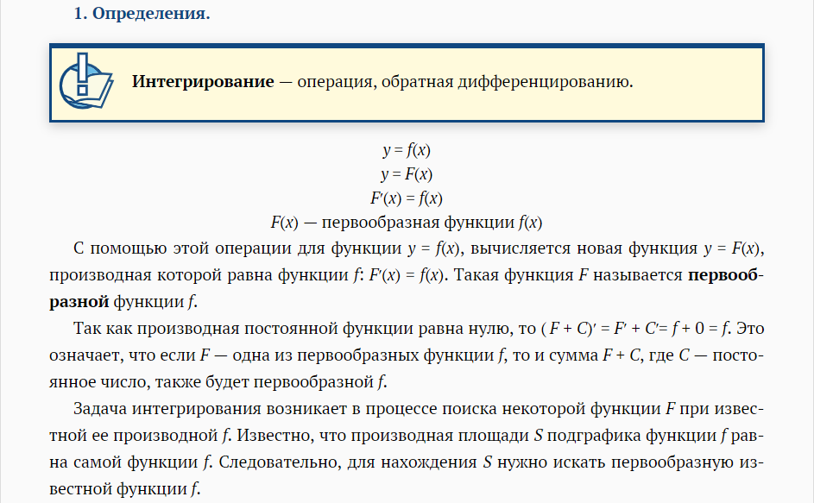

Определение

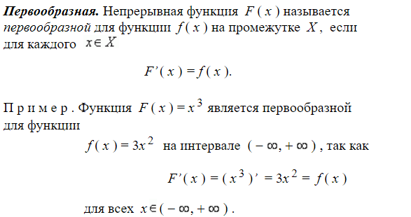

Легко проверить, что функция x3 +13 имеет ту же производную, равную 3х2 , т.к. производная 13 равна 0, вспомните, что производная константы всегда равна нулю. Таким образом вместо 13 можно взять любое число.

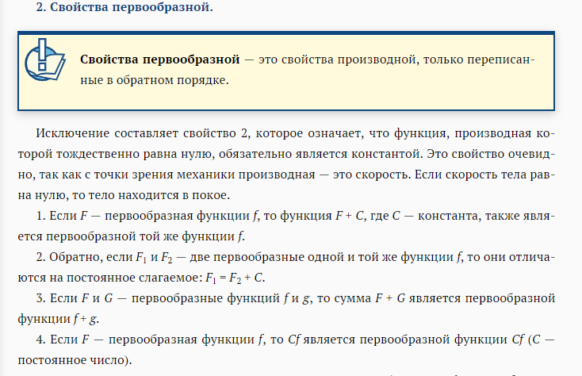

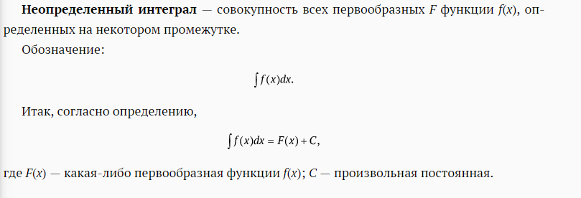

Как вычислять первообразную.

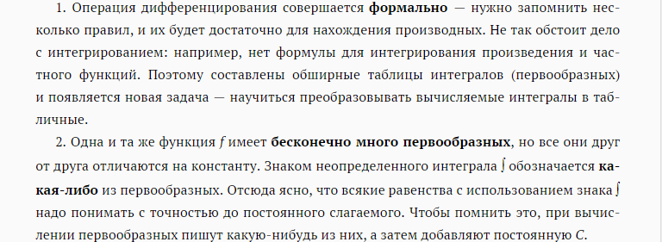

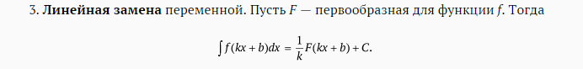

Таблица неопределенных интегралов.

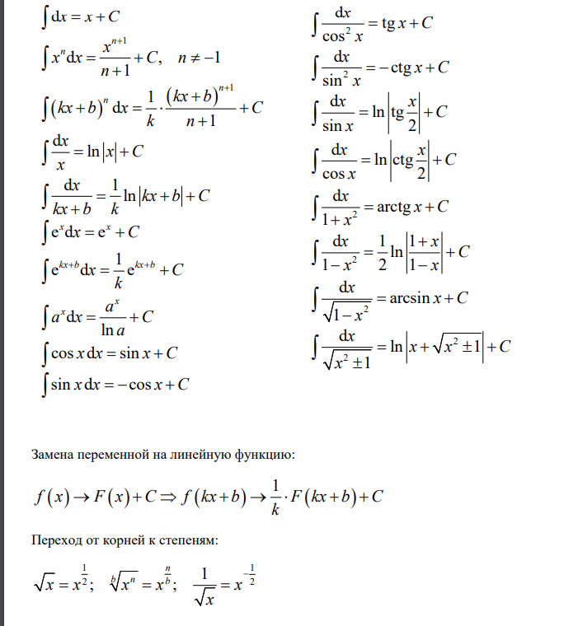

Видеоурок первообразная <https://infourok.ru/videouroki/1232>

Рассмотрим несколько примеров на вычисление неопределенных интегралов

,

первый шаг – разобьем на сумму интегралов

второй шаг – вычислим каждый интеграл отдельно

,

первый шаг – раскроем скобки

второй шаг – разобьем на разность интегралов

третий шаг – вычислим каждый интеграл отдельно

.

первый шаг – преобразуем подынтегральное выражение

второй шаг – разобьем на разность интегралов

третий шаг – вычислим каждый интеграл отдельно

Задания для самостоятельной работы

Вычислить интеграл:











$$\int{{(4x}^{5}+{6x}^{2}-2)}dx$$

$$\int{{(8x}^{6}+{2x}^{2}-12)}dx$$

$$\int{{(5x}^{5}+{3x}^{2}-2x)}dx$$

Глава 9, 10, учебник Башмаков М.И. Математика: алгебра и начала математического анализа, геометрия: учеб. для студ. учреждений сред.проф. образования/ М.И. Башмаков. – 4-е изд.,стер. – М.: ИЦ «Академия», 2017, - 256с.

В случае отсутствия печатного издания, Вы можете обратиться к Электронно-библиотечной системе.

Список использованных интернет-ресурсов:

1. <https://urait.ru/>
2. [https://infourok.ru/](https://infourok.ru/videouroki/1232)
3. <https://23.edu-reg.ru/>